

# Rapport du Projet de Fin de Module

# Administration des Bases de Données DBA

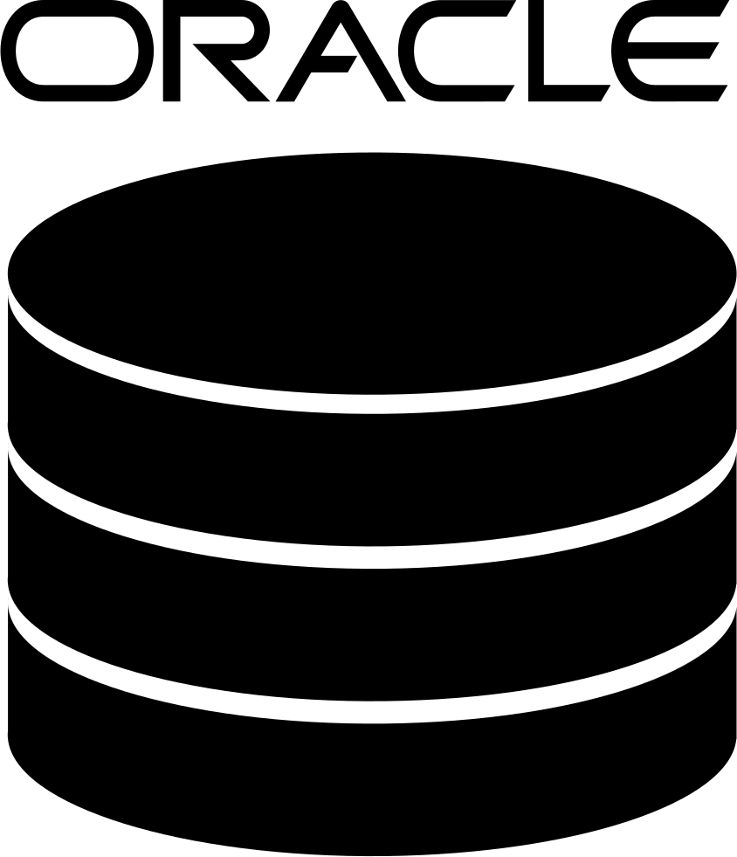

|  |  |
| --- | --- |
| **Réalisé par :** | **Encadré par :** |
| SAFAE HAMMOUCHFATIMA ZAHRA AIT HSSAINE | Pr. Mohamed BEN AHMED |

**Année universitaire : 2024-2025**

**Table**

**des**

**Matières**

1. Introduction
2. Objectif
3. Technologies
4. Documentation d’installation
5. Modules Fonctionnels
6. Conclusion

|  |
| --- |
| **Bibliographie** |

**Introduction**

Ce rapport présente le développement d'une application web pour l'administration de bases de données Oracle, exploitant la puissance des technologies web modernes et de l'écosystème J2EE. Le projet vise à offrir une plateforme intuitive, sécurisée et robuste pour gérer efficacement les bases de données Oracle. Construit avec Spring Boot pour le backend et Thymeleaf pour le frontend, l'application interagit avec une base de données Oracle exécutée dans un conteneur Docker, garantissant flexibilité et facilité de déploiement.

**Obje****ctif**

L'objectif principal de ce projet est de créer une solution web complète pour l'administration des bases de données Oracle. L'application facilite diverses opérations de base de données, y compris la gestion des utilisateurs, la sauvegarde et la restauration, la configuration de la sécurité des données, la surveillance des performances et l'optimisation. Chaque module fonctionnel est conçu pour simplifier la gestion des bases de données pour les administrateurs tout en garantissant des normes élevées de performance et de sécurité

**Te****chnologies**

**Backend**:

* **Spring Boot**: Un framework Java robuste pour la création d'applications de niveau entreprise. Il simplifie la gestion des dépendances, la configuration des applications et l'intégration de divers composants.
* **Hibernate**: Un outil de mapping objet-relationnel (ORM) utilisé pour une interaction transparente avec la base de données Oracle.
* **JDBC**: Exécution directe de SQL et interaction avec la base de données pour exécuter des commandes qui peuvent ne pas être réalisables via ORM.

**Frontend**:

* **Thymeleaf**: Un moteur de template Java côté serveur utilisé pour créer des pages HTML5 dynamiques et conviviales.
* **HTML5, CSS3, JavaScript**: Technologies web de base pour créer des interfaces utilisateur réactives, interactives et esthétiquement plaisantes.

**Base de Données**:

* **Oracle Database**: Un système de gestion de bases de données relationnelles (SGBDR) robuste, connu pour ses performances, sa scalabilité et ses fonctionnalités de sécurité.
* **Docker**: Utilisé pour containeriser la base de données Oracle, garantissant un environnement de développement et de déploiement cohérent et portable.

**Outils et Bibliothèques Supplémentaires**:

* **RMAN (Recovery Manager)**: Pour la gestion des sauvegardes et des restaurations de bases de données.
* **Chart.js**: Pour créer des tableaux de bord de performance visuellement attrayants.
* Spring Security a été mis en œuvre pour fournir des mécanismes d'authentification et d'autorisation robustes, y compris la connexion basée sur des formulaires, la gestion des rôles des utilisateurs et la protection CSRF. La configuration de sécurité garantit que tous les points de terminaison sont sécurisés et accessibles uniquement aux utilisateurs authentifiés avec les permissions appropriées.

### Documentation d’Installation

1. Installation de Docker Desktop
2. Installation de l’image Oracle DB 23ai dans Docker (Voir Documentation dans Bibliographie)
3. Configuration du fichier application.properties

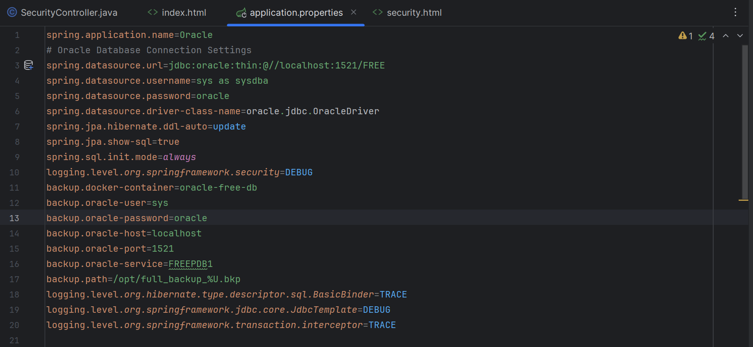

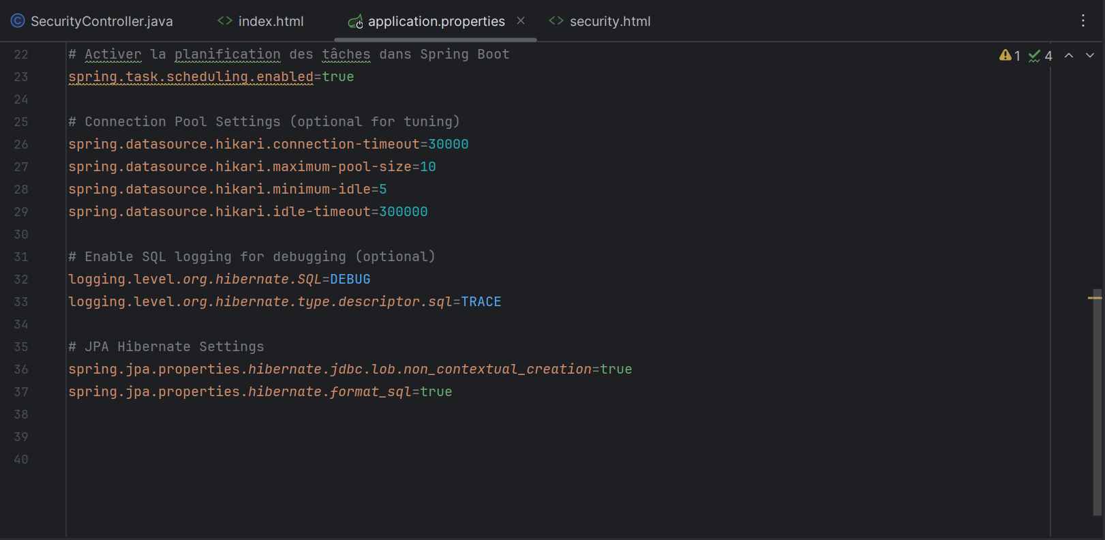

1. Activation de mode ArchiveLog et création de répertoire ou le sauvegarde va être stocké.
2. Création de wallet pour la sécurité. (Voir Article dans Bibliographie)

### Modules Fonctionnels

**Flux :**

1. Run Docker
2. Run l’image de Oracle DB :

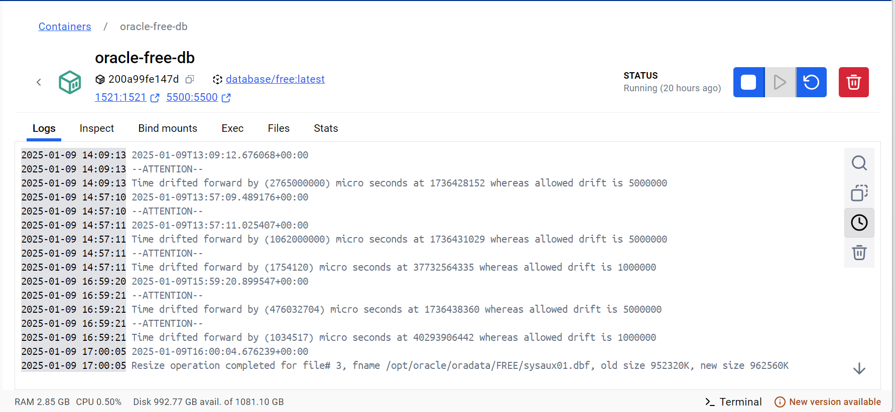

1. S’authentifier avec (SYS,oracle)

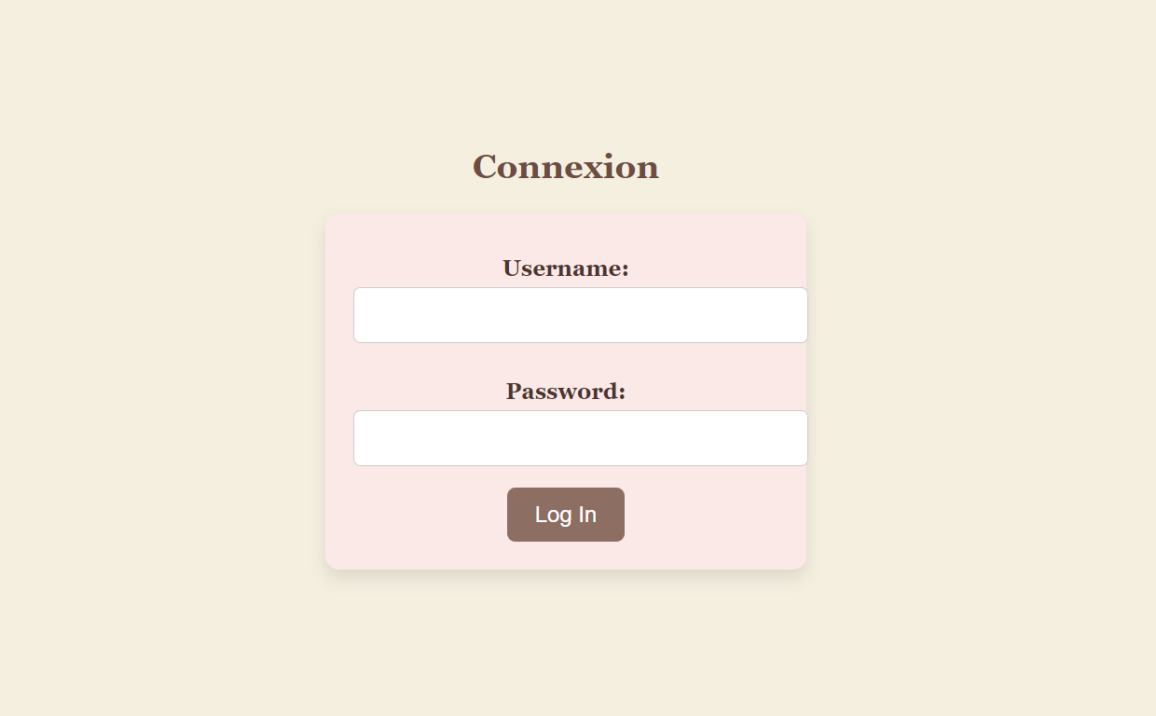

1. 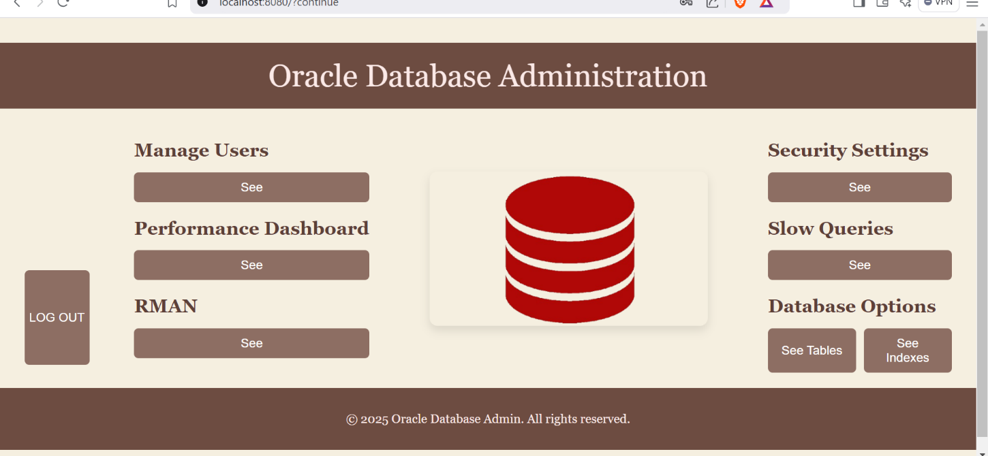 Menu Principale :
2. **Gestion des Utilisateurs** Ce module fournit une interface web pour la gestion des utilisateurs de la base de données Oracle. Les administrateurs peuvent :

* Créer, modifier et supprimer des comptes utilisateurs.
* Attribuer des rôles et gérer les privilèges d'accès.
* Configurer des quotas d'espace et appliquer des politiques de mot de passe.

Flux :

1. Liste des utilisateurs de la base de données :

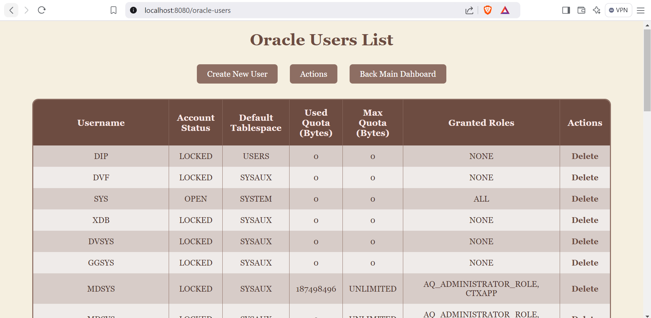

1. Création d’un utilisateur :

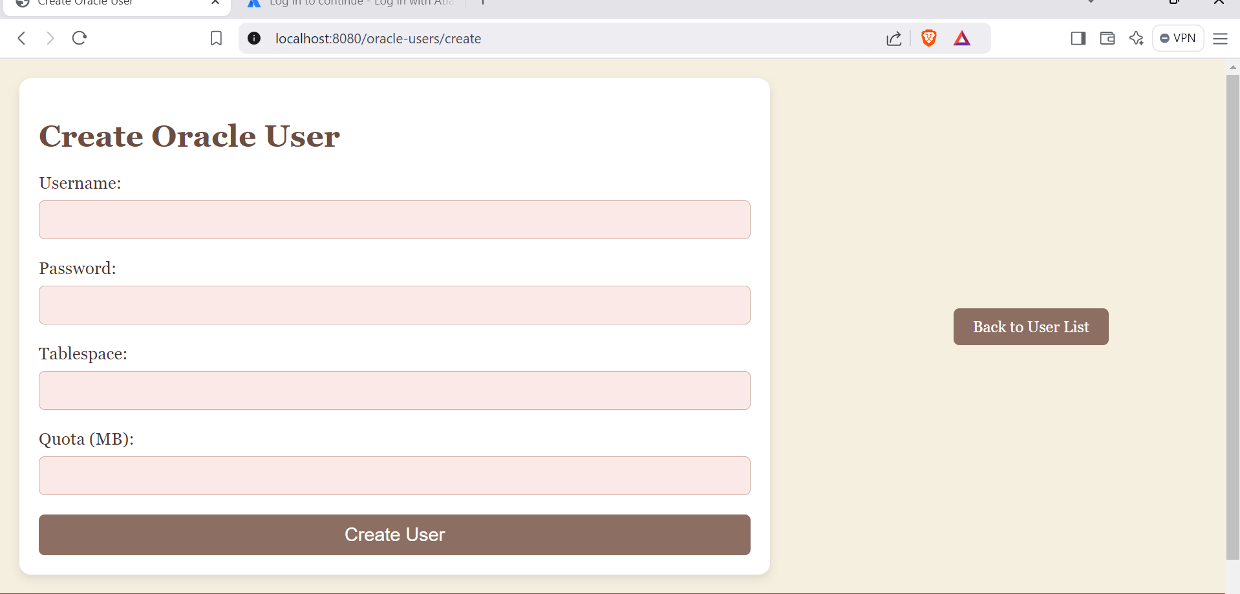

1. Les actions possibles sur les utlisateurs :

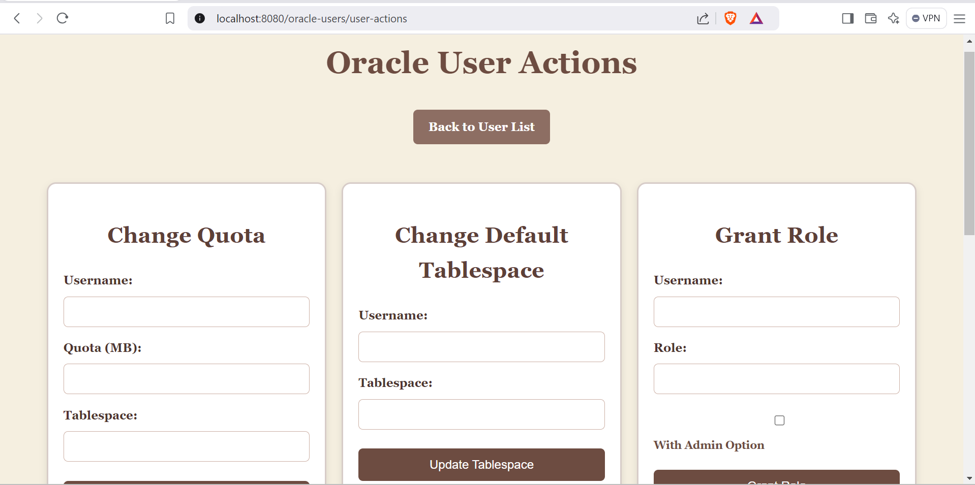

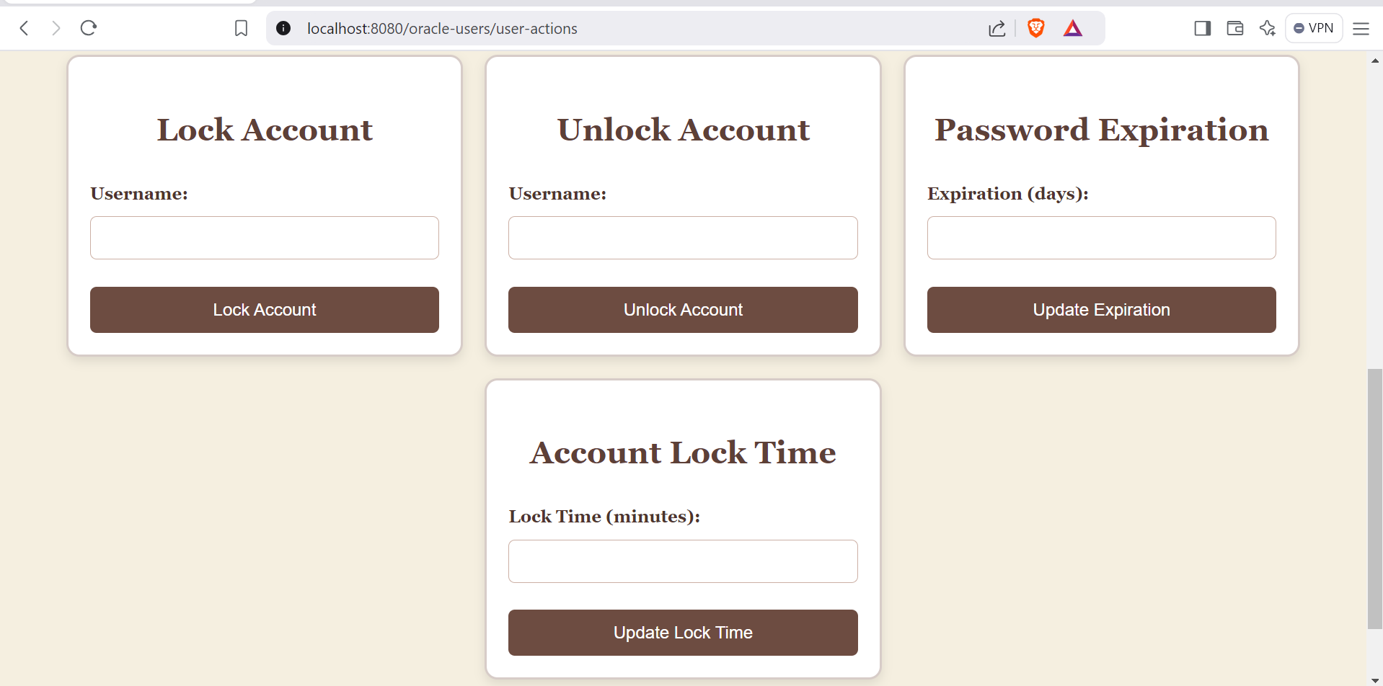

1. **Sauvegarde et Restauration** Le module de sauvegarde et de restauration assure l'intégrité de la base de données et la récupération en cas de sinistre. Les fonctionnalités incluent :

* L'initiation de sauvegardes complètes et incrémentielles à l'aide de RMAN.
* L'affichage de l'historique des sauvegardes et la fourniture d'options de restauration à une date spécifiée.
* La configuration de plannings de sauvegarde automatisés avec des horaires personnalisables.

Flux :

* 1. Lancer un sauvegarde :

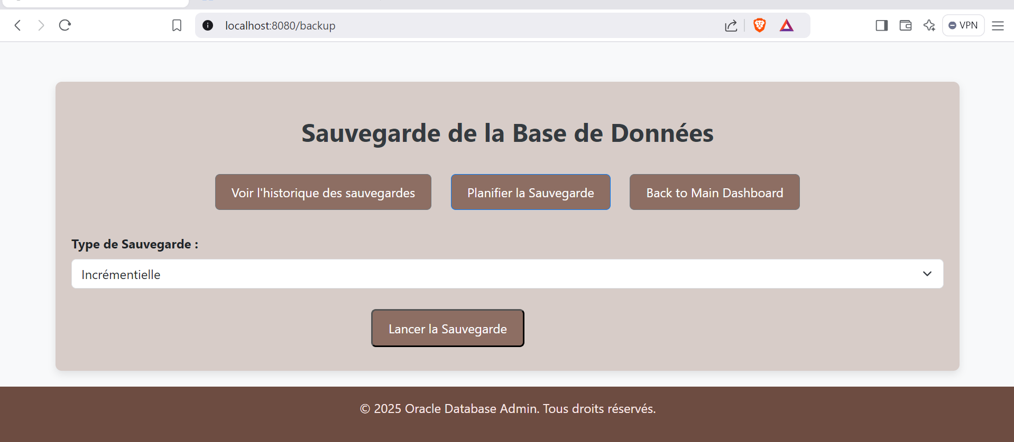

* 1. Voir l’historiques des sauvegardes :

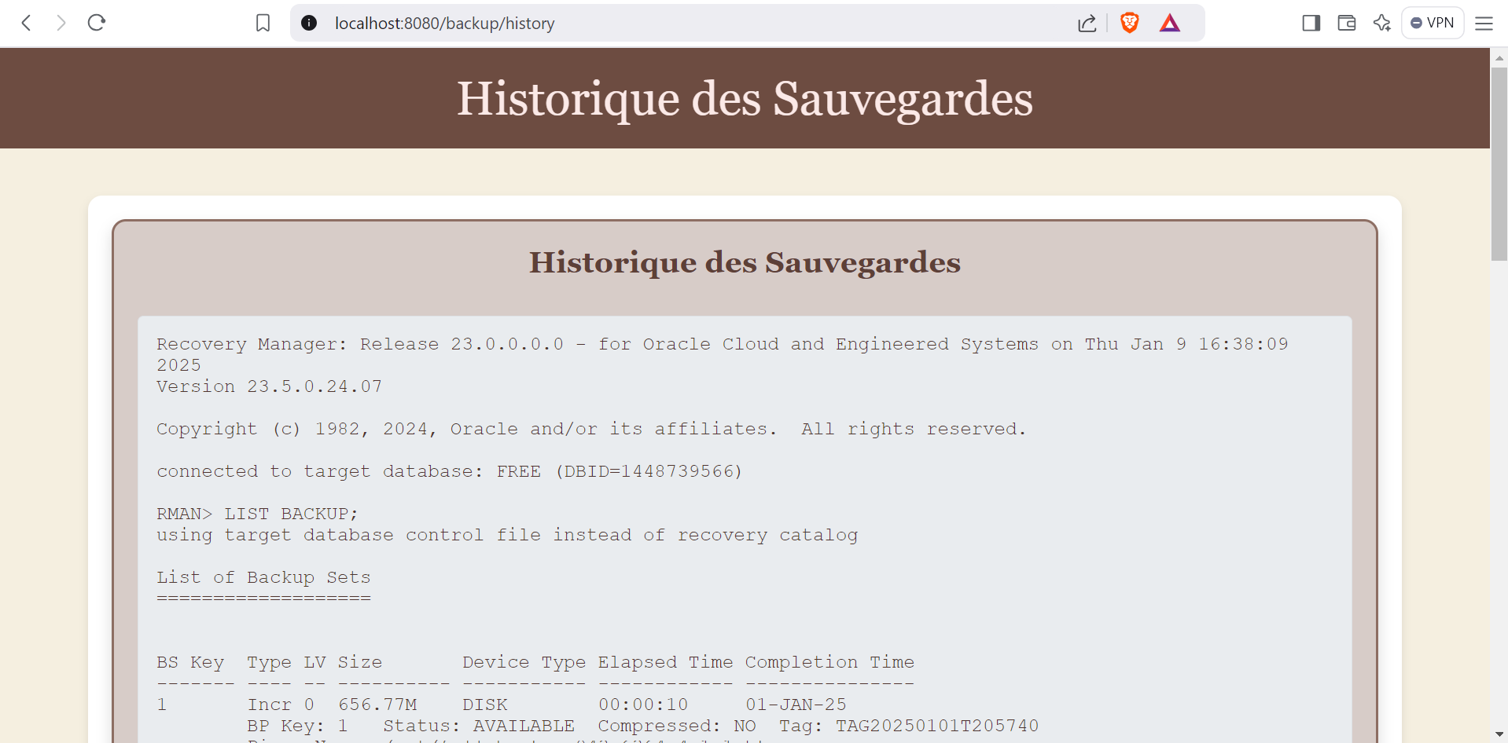

* 1. Planifier un sauvegarde :

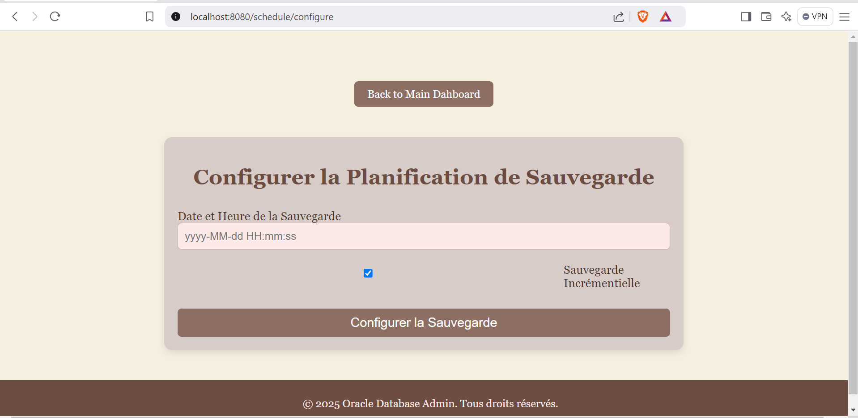

1. **Sécurité des Données** Ce module se concentre sur la protection des informations sensibles :

* Configuration des politiques de chiffrement des données transparentes (TDE) via l'interface.
* Mise en œuvre des politiques de Virtual Private Database (VPD) pour restreindre l'accès aux données sensibles en fonction des rôles des utilisateurs.

Flux :

1. Vue et Configuration de TDE

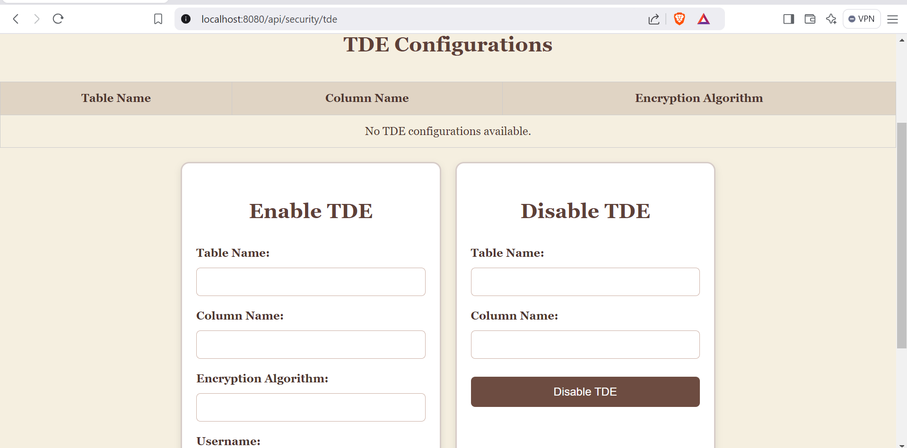

1. Vue et Configuration des Policies :

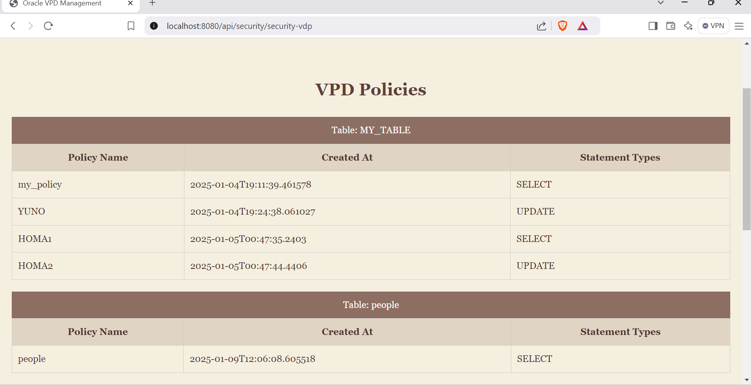

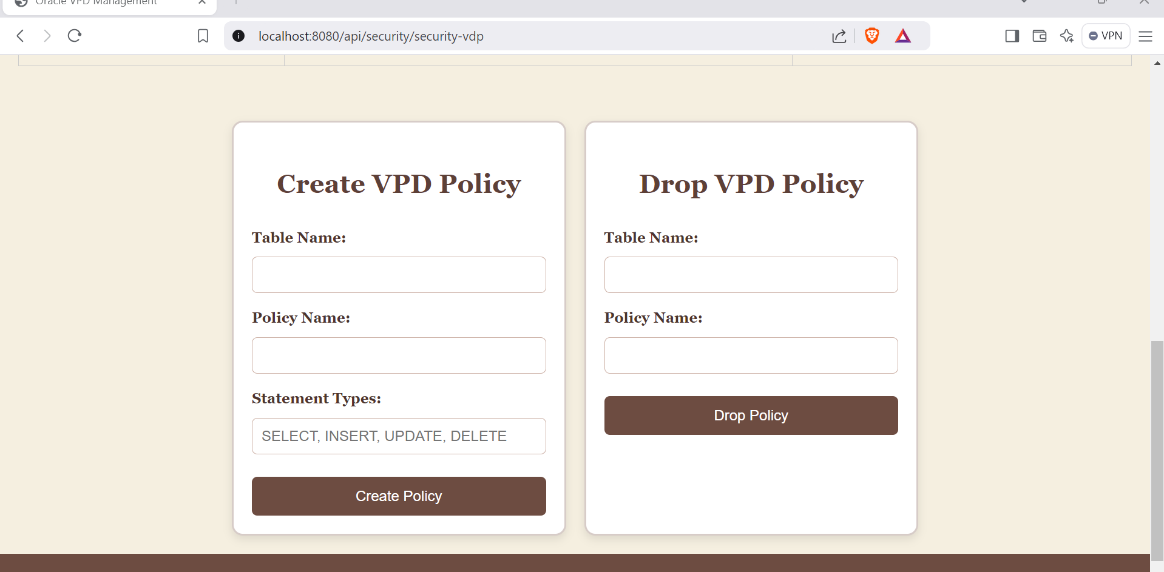

1. **Surveillance des Performances** Des informations en temps réel et historiques sur les performances sont fournies via :

* Un tableau de bord affichant les principales métriques d'utilisation des ressources, y compris l'utilisation du CPU, des entrées/sorties et de la mémoire.
* Une représentation graphique des rapports AWR (Automatic Workload Repository) et ASH (Active Session History) utilisant Chart.js.

Flux :

1. Télécharger les rapports ASH et AWR :

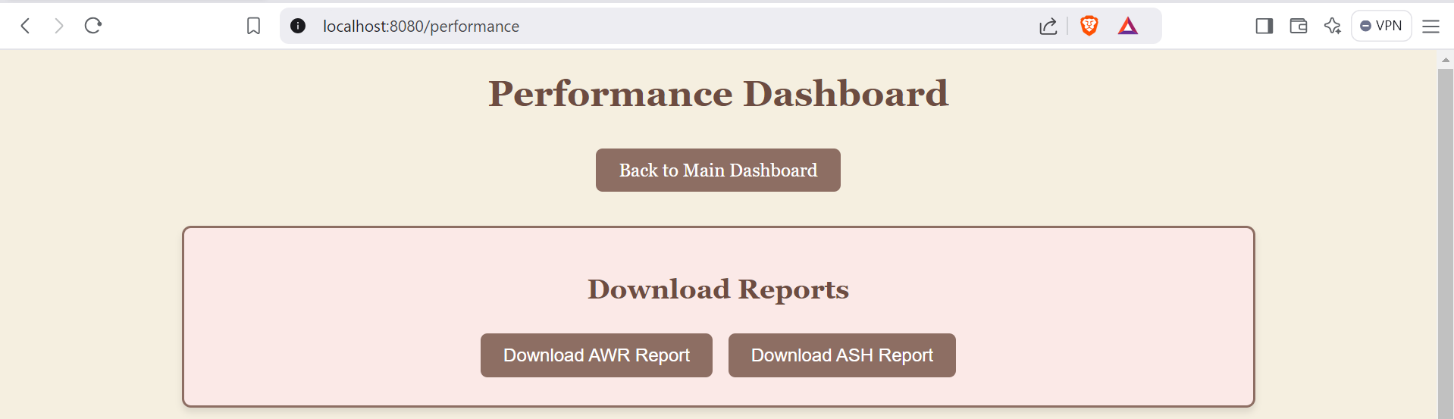

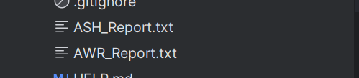

1. Voir l’état des CPU , entrées I/O et la mémoire :

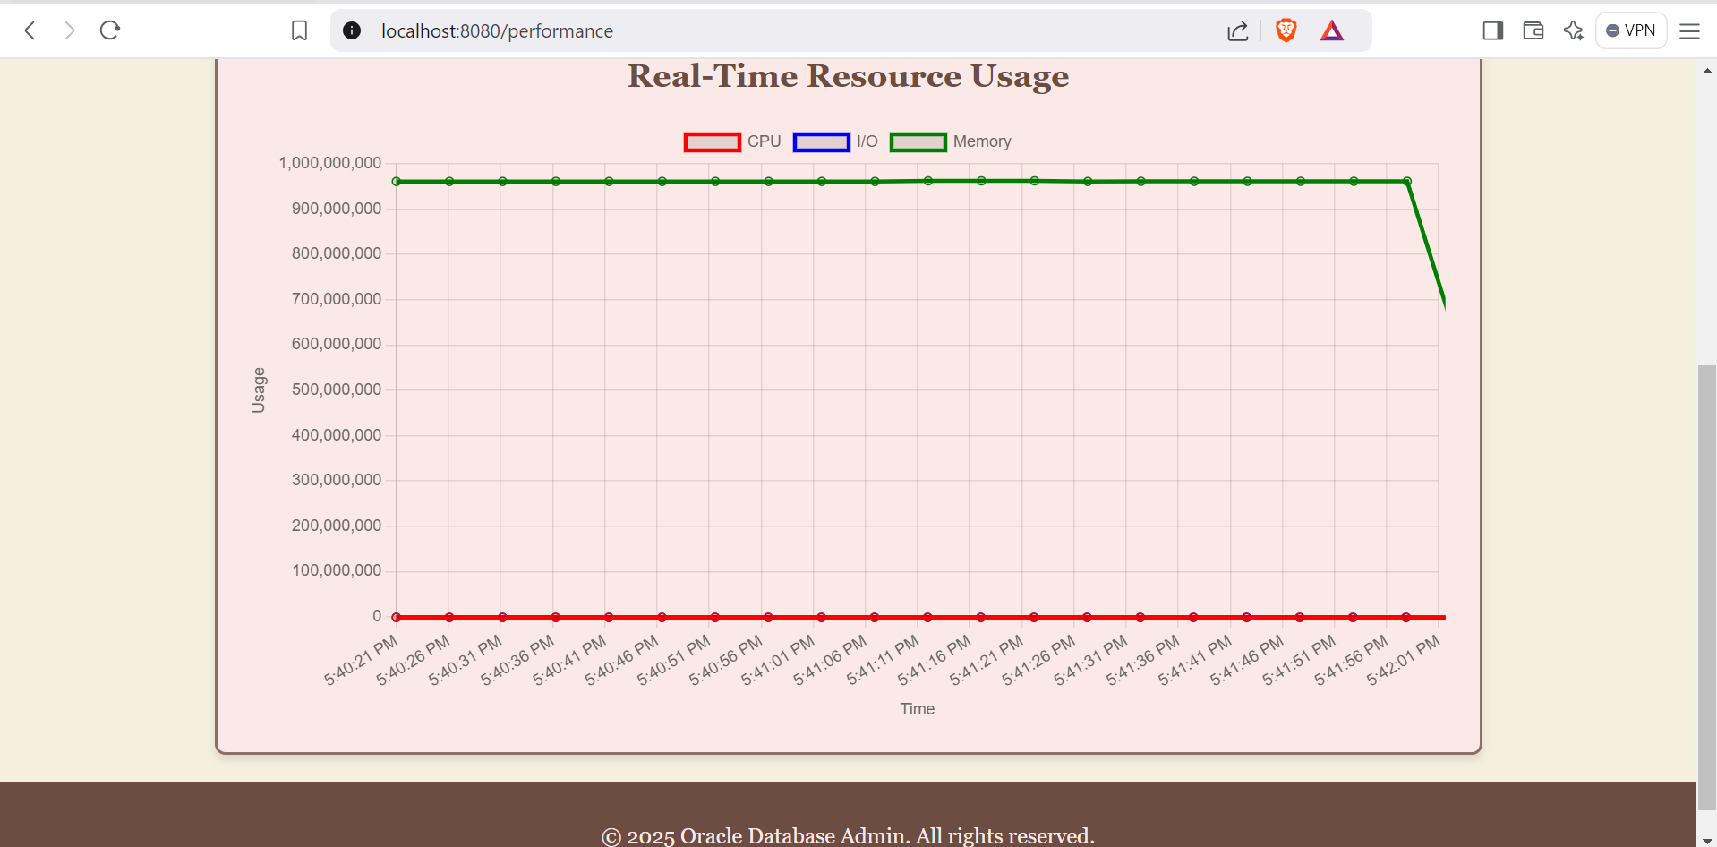

1. **Optimisation des Performances** Ce module aide les administrateurs à améliorer l'efficacité de la base de données :

* Identification et optimisation des requêtes lentes via le SQL Tuning Advisor.
* Planification du recalcul des statistiques des tables et des index pour maintenir les performances des requêtes.

Flux :

1. Vue et Optimisations des requêtes SQL :

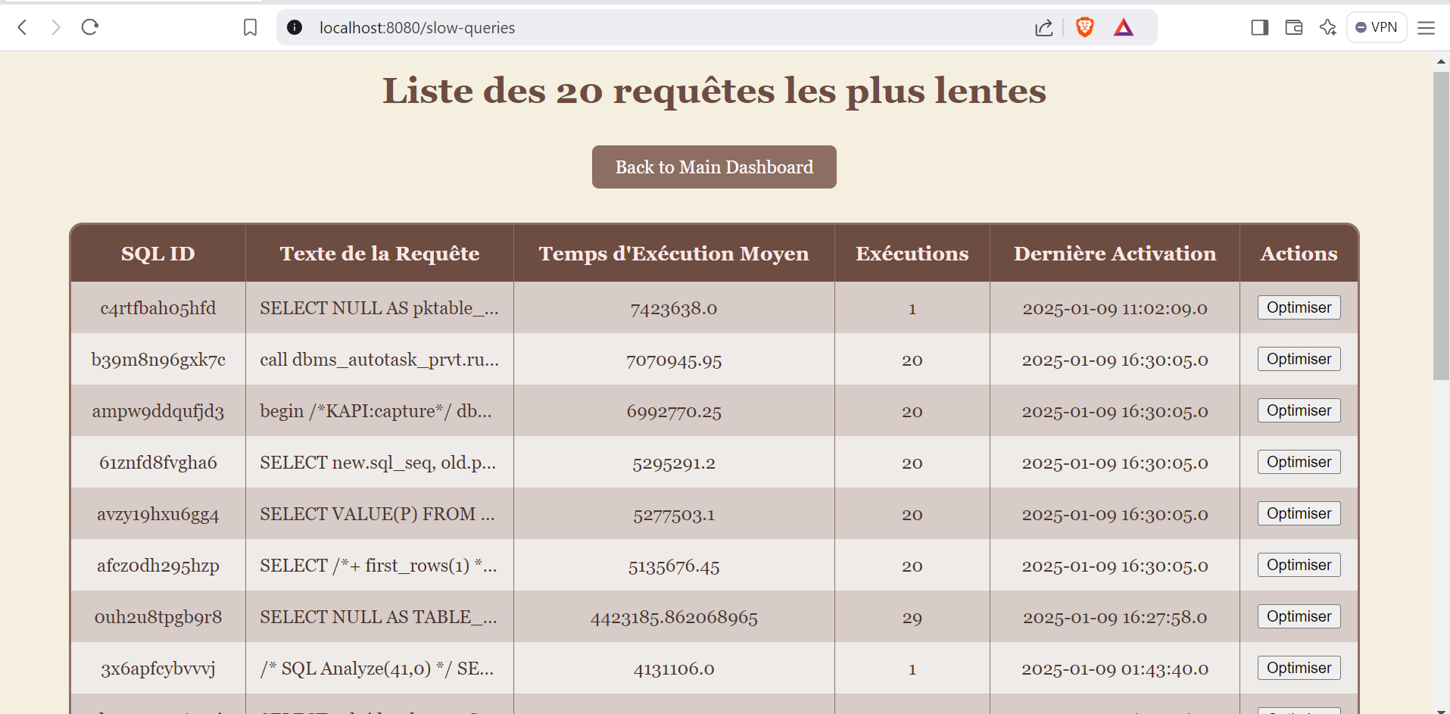

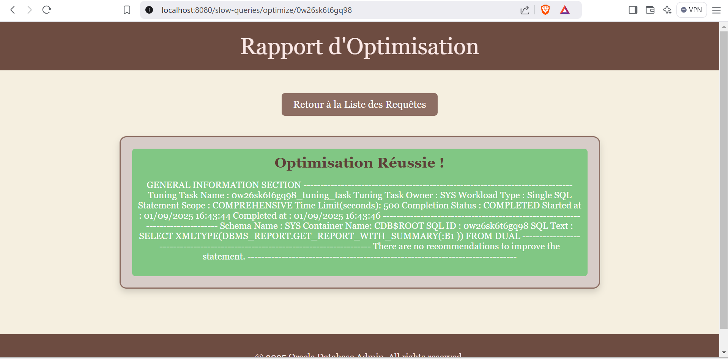

1. Mise à jour de statut des indexes et des tables de la base de données :

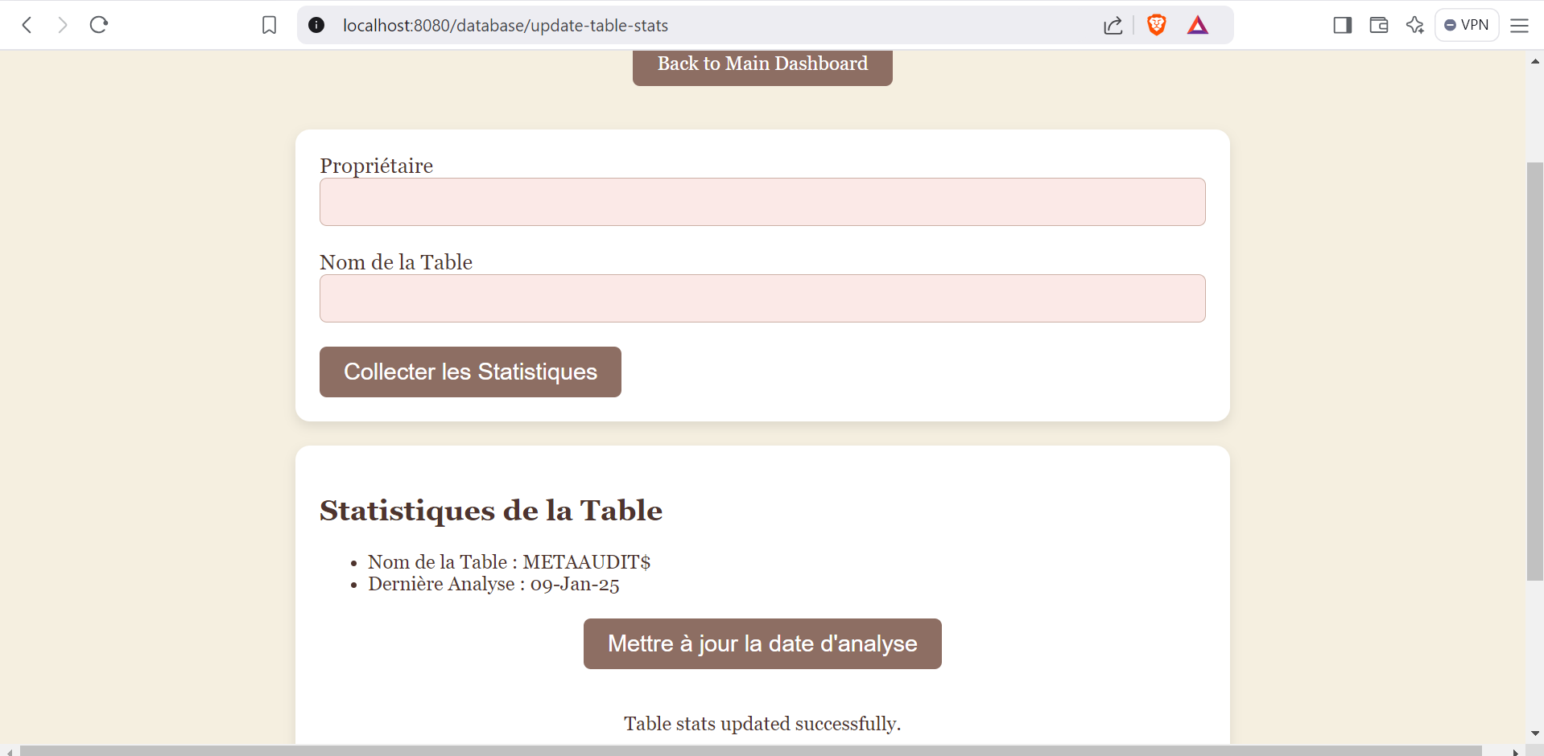

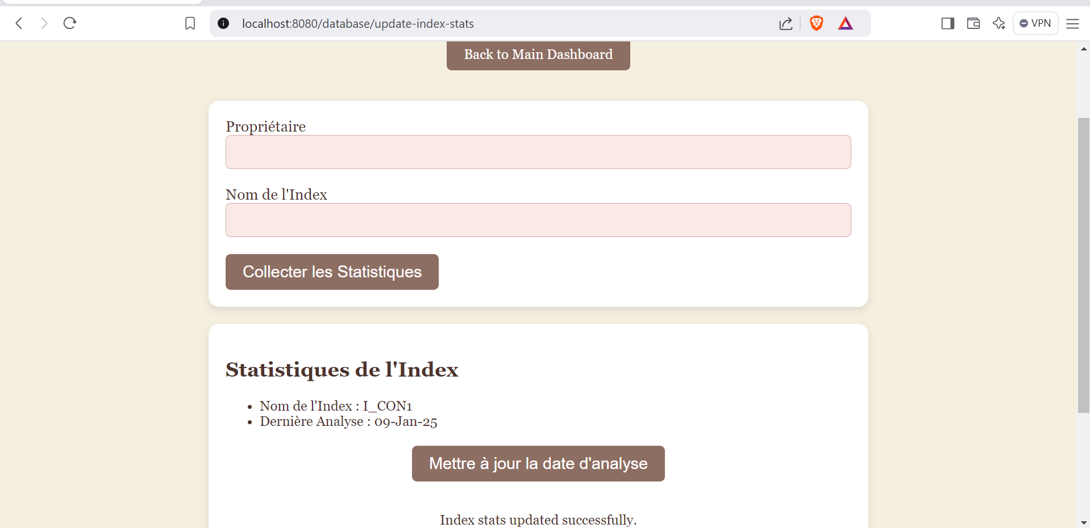

**Conclu****sion**

Cette application vise à rationaliser l'administration des bases de données Oracle en intégrant des fonctionnalités critiques dans une plateforme cohérente et conviviale. En exploitant les technologies modernes et en adhérant aux meilleures pratiques, le projet cherche à améliorer la productivité, à garantir la sécurité des données et à maintenir des performances optimales des bases de données.

**Bibliographie**

1. **RishoraDev Blog.** (2024). Installation d'Oracle Database 23 AI sur Docker. Consulté sur <https://blog.rishoradev.com/2024/05/18/installing-oracle-database-23ai-on-docker/>.
2. **Documentation Oracle.** (n.d.). Utilisation de l'outil ORAPKI pour gérer les éléments PKI. Consulté sur <https://docs.oracle.com/en/database/oracle/oracle-database/23/dbseg/using-the-orapki-utility-to-manage-pki-elements.html#GUID-20C270E3-AC85-47F3-A1C2-D095665B7B72>.
3. **Ressources Techniques Oracle.** (n.d.). Aperçu du chiffrement transparent des données (TDE). Consulté sur <https://www.oracle.com/technical-resources/articles/middleware/idm-tde.html#:~:text=Transparent%20data%20encryption%20enables%20you%20to%20encrypt%20individual>.
4. **Articles Oracle-Base.** (n.d.). Optimisation SQL automatique dans Oracle 11g R2. Consulté sur <https://oracle-base.com/articles/11g/automatic-sql-tuning-11gr2>.
5. **Guide d'administration réseau Oracle.** (n.d.). Configuration des politiques administratives. Consulté sur <https://docs.oracle.com/cd/A97630_01/network.920/a96578/admpolcy.htm>.
6. **Documentation Oracle.** (n.d.). Chiffrement transparent des données pour les bases de données Oracle. Consulté sur <https://docs.oracle.com/en/database/oracle/oracle-database/>.